HỌC VIỆN CÔNG NGHỆ BƯU CHÍNH VIỄN THÔNG
KHOA AN TOÀN THÔNG TIN
BỘ MÔN CƠ SỞ AN TOÀN THÔNG TIN



BÁO CÁO BÀI TẬP LỚN
CHỦ ĐỀ: TẤN CÔNG DOS VÀ CÁCH PHÁT HIỆN
NHÓM 8 – LỚP CSATTT 03

Giảng viên : Đỗ Xuân Chợ
Thành viên :
Lê Đình Đại | B22DCAT071
Nguyễn Hồng Giáp | B22DCAT103
Đoàn Ngọc Dũng | B22DCAT047
Bùi Trung Hiếu | B22DCAT115
Nguyễn Đăng Hiếu | B22DCAT120
Nguyễn Văn Đoàn | B22DCAT087

Hà Nội, 2024

MỤC LỤC
Lời nói đầu 3
I. GIỚI THIỆU CHỦ ĐỀ 4
II. KHÁI NIỆM VÀ CÁC KIỂU TẤN CÔNG DOS 4
1. Tấn Công Dos là gì ? 4
2. Mục Tiêu Của Các Cuộc Tấn Công DOS 4
3. Cách Tấn Công DOS Hoạt Động 5
4. Tấn công Dos vào dịch vụ mạng Wifi 6
4.1 Khái niệm : 6
4.2 Cách hoạt động của tấn công DoS WiFi 6
4.3 Hậu quả của tấn công DoS WiFi 6
4.4 Mục đích của tấn công DoS WiFi 6
5. Bắt tay 4 bước (4-Way Handshake) trong WPA/WPA2. 7
5.1. Giới thiệu về WPA2 7
5.1.1. Đặc điểm của WPA2 7
5.1.2 Ưu điểm của WPA2 9
5.1.3 Nhược điểm của WPA2 9
5.2 Khái niệm: 9
Quy trình chi tiết của 4-Way Handshake 10
5.3 Vai trò chính của 4-Way Handshake 11
Ứng dụng trong bảo mật và tấn công 11
5.4 Lợi ích bảo mật 11
5.5 Tấn công liên quan đến 4-Way Handshake 11
5.6. Hạn chế và các biện pháp bảo vệ 12
5.7. Kết luận 12
III. CÁC THIẾT BỊ VÀ PHẦN MỀM CẦN CHUẨN BỊ 13
1. Những Thiết Bị Cần Chuẩn Bị 13
2. Tìm Hiểu Sơ Qua Về Phần mềm Arigeddon 14
2.1 Các Chức Năng của Arigeddon. 14
2.2 Khả Năng Tương Thích Với Nhiều Hệ Thống 14
2.3 Khả Năng Phát Hiện Các Cuộc Tấn Công 15
2.4 Bảo Mật Cá Nhân Khi Sử Dụng Airgeddon 15
2.5 Ưu Điểm Và Nhược Điểm Của Airgeddon 15
IV. THỰC HÀNH TẤN CÔNG DOS 16
1. Cài đặt phần mềm cà set up môi trường phục vụ cho việc tấn công Dos 16
2. Kịch bản tấn công 19
3. Thực Hiện Tấn Công 20
B1 : Khởi động Airgeddon : 20
B2 : Chọn 2 để chọn car mạng của adapter (wlan0) 22
B3: Chọn mục 2 để đặt wlan0 vào mode monitor 24
B4 : Nhấn enter để tiếp tục 24
B5 : Chọn 4 để vào dos menu attacks 25
Tùy chọn trong menu: 26
B6 : Chọn 4 để thực hiện quét các mạng xung quanh 27
B7 : Sau khi quét xong chọn mạng tương ứng cần tấn công 28
B8 : Chọn 6 để thực hiện gửi các gói tin Deauth đẻ đánh sập mạng khiến các thiết bị không thể kết nối đến 29
B9 : Nhấn enter để thực hiện việc bắt đầu tấn công 29
V. Giới thiệu chung 31
1. SIEM là gì? 31
2. Cách thức hoạt động của SIEM 31
VI. Các phần mềm để thực hiện việc giám sát an ning mạng và các bước cài đặt 35
1. Phần mềm Suricata 35
2. Phần mềm Wazuh 36
VII. Phân tích các kết quả 42
1. Phân tích log của Wazuh và Suricata 42
Tài liệu tham khảo 50

Lời nói đầu

Lần đầu tiên, nhóm chúng em hoàn thành một sản phẩm với quy mô lớn và đầy thách thức như thế này. Dù sản phẩm chắc chắn còn nhiều điểm cần cải thiện, nhưng những gì chúng em học được trong suốt hành trình thực hiện thực sự là vô giá. Đó không chỉ là kiến thức chuyên môn mà còn là kỹ năng làm việc nhóm, tư duy sáng tạo và khả năng ứng dụng vào thực tế.
Chúng em xin bày tỏ lòng biết ơn sâu sắc đến Thầy Đỗ Xuân Chợ – người đã luôn đồng hành, hướng dẫn tận tình và truyền cảm hứng để chúng em vượt qua những giới hạn của bản thân. Chính sự nhiệt huyết và cởi mở của thầy đã giúp chúng em tự tin hơn trên con đường học tập và rèn luyện kỹ năng.
Nhóm kính chúc Thầy Đỗ Xuân Chợ cùng quý bạn đọc sức khỏe dồi dào và luôn gặt hái nhiều thành công rực rỡ trong sự nghiệp cũng như cuộc sống. Mong rằng thầy sẽ tiếp tục giữ vững tinh thần lạc quan và nhiệt huyết để truyền cảm hứng cho các thế hệ học trò trong tương lai.

- GIỚI THIỆU CHỦ ĐỀ
- Tấn công DoS (Denial of Service) là một chủ đề được lựa chọn vì tính thực tiễn và tầm ảnh hưởng nghiêm trọng của nó trong lĩnh vực an ninh mạng.
- Mục đích chính của loại tấn công này là làm gián đoạn dịch vụ, khiến hệ thống không thể phục vụ người dùng hợp pháp, từ đó gây tổn thất lớn về kinh tế, uy tín, và làm tê liệt các hoạt động kinh doanh hoặc vận hành.
-Chủ đề này được chọn không chỉ vì sự phổ biến của các cuộc tấn công DoS trong các tình huống thực tế mà còn bởi nó giúp nâng cao hiểu biết về các chiến thuật mà kẻ tấn công sử dụng và các biện pháp phòng chống mà các tổ chức cần triển khai để bảo vệ hệ thống.
- Thông qua việc nghiên cứu và thực hành các phương pháp tấn công DoS, người học có thể hiểu sâu hơn về cách thức hoạt động của mạng, các điểm yếu bảo mật, và cách củng cố hệ thống để đối phó với các nguy cơ trong thực tế.
- KHÁI NIỆM VÀ CÁC KIỂU TẤN CÔNG DOS

1. Tấn Công Dos là gì ?
- Tấn công Dos là gì? DoS (Denial of Service) là loại tấn công mạng được thực hiện bằng cách gửi nhiều yêu cầu đến mục tiêu, làm hệ thống không thể xử lý kịp. Điều này sẽ khiến cho quá trình xử lý yêu cầu bị chậm hoặc gián đoạn.
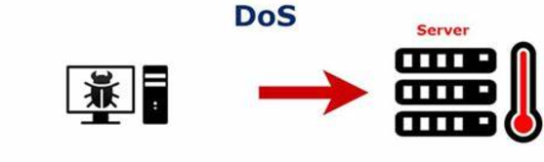

2. Mục Tiêu Của Các Cuộc Tấn Công DOS
- Cuộc tấn công DoS thường tập trung vào các hệ thống máy chủ của các tổ chức, bao gồm ngành tài chính, thương mại điện tử, vận tải và cơ quan chính phủ. Các mục tiêu này bao gồm:
+ Yêu Cầu Tiền Chuộc: Tin tặc tấn công để đe dọa và buộc doanh nghiệp trả tiền để khôi phục hoạt động bình thường.
+ Cạnh Tranh Đối Thủ: Làm cho các trang web thương mại điện tử, sàn giao dịch trực tuyến và trang web bán hàng bị gián đoạn, gây ảnh hưởng lớn đến kinh doanh.
+ Chiến Tranh Mạng: Các tổ chức chính phủ sử dụng tấn công DoS để làm quá tải hệ thống trực tuyến của đối thủ, ảnh hưởng đến kinh tế và độ tin cậy.
+ Đánh Lạc Hướng: Cuộc tấn công DoS làm phân tâm và tạo cơ hội cho tin tặc thực hiện các hành động xấu, ảnh hưởng đến quy trình hoạt động và dữ liệu.

3. Cách Tấn Công DOS Hoạt Động
- Tấn công DoS hoạt động như thế nào? Nguyên lý của hình thức này là sử dụng lưu lượng truy cập giả mạo làm cho một hệ thống hoặc dịch vụ trực tuyến trở nên quá tải, từ đó làm cho quá trình xử lý bị chậm, nghẽn, thậm chí có thể dẫn đến sụp đổ hệ thống. Quá trình hoạt động gồm các bước như sau:
+ Bước 1: Chọn Mục Tiêu: Tin tặc chọn một mục tiêu, thường là một máy chủ hoặc dịch vụ trực tuyến như trang web, ứng dụng hoặc hệ thống mạng.
+ Bước 2: Tạo Lưu Lượng Tăng Cường: Tin tặc sử dụng các máy tính bị nhiễm virus hoặc botnet (mạng bot) để tạo ra lưu lượng truy cập giả mạo nhắm tới mục tiêu.
+ Bước 3: Phát Tán Tấn Công: Trong kiểu tấn công DoS truyền thống, tin tặc gửi lưu lượng truy cập giả mạo đến mục tiêu một cách liên tục. Đối với DDoS sau này, lưu lượng thường được phân phối từ nhiều nguồn khác nhau, làm cho việc xác định và chặn nguồn tấn công trở nên khó khăn hơn.
+ Bước 4: Quá Tải Hệ Thống: Lưu lượng truy cập giả mạo được gửi đến mục tiêu với tốc độ cực cao, làm cho hệ thống không thể xử lý kịp và dẫn đến quá tải khiến các dịch vụ trở nên không khả dụng.
+ Bước 5: Tình Huống Tấn Công Liên Tục: Tình trạng quá tải tiếp tục trong thời gian dài, có thể kéo dài từ vài giây đến nhiều ngày. Khi tấn công kết thúc, dịch vụ trực tuyến có thể phục hồi nhưng sẽ gây thiệt hại nghiêm trọng đối với danh tiếng và khả năng hoạt động của tổ chức bị tấn công.

4. Tấn công Dos vào dịch vụ mạng Wifi

4.1 Khái niệm :
Tấn công DoS (Denial of Service) trên mạng WiFi là một dạng tấn công nhằm làm gián đoạn hoạt động của mạng không dây (WiFi), khiến các thiết bị kết nối không thể sử dụng được mạng. Mục tiêu của tấn công này là gây mất ổn định hoặc ngắt kết nối giữa các thiết bị client (máy tính, điện thoại, ...) và điểm phát WiFi (router hoặc access point).

4.2 Cách hoạt động của tấn công DoS WiFi
Tấn công Deauthentication (Deauth):
  - Kẻ tấn công gửi các gói tin deauthentication giả mạo đến cả điểm phát WiFi và các thiết bị client.
  - Các gói tin này làm cho client và router tưởng rằng kết nối không còn hợp lệ, buộc chúng phải ngắt kết nối.
Tấn công nghẽn sóng (Jamming):
  - Kẻ tấn công sử dụng thiết bị phát tín hiệu liên tục trên các kênh tần số WiFi, làm nhiễu sóng khiến các thiết bị không thể giao tiếp với nhau.
Flooding (tạo lưu lượng lớn):
  - Kẻ tấn công gửi một lượng lớn các gói tin vô nghĩa đến router hoặc client, khiến mạng bị quá tải, dẫn đến tình trạng không thể sử dụng được.

4.3 Hậu quả của tấn công DoS WiFi
- Đối với người dùng: Các thiết bị không thể kết nối hoặc bị mất kết nối với mạng WiFi, gây gián đoạn công việc, học tập, giải trí.
- Đối với hệ thống: Router hoặc access point có thể bị quá tải, ảnh hưởng đến khả năng hoạt động của toàn bộ hệ thống mạng.

4.4 Mục đích của tấn công DoS WiFi
- Gây phiền toái hoặc gián đoạn dịch vụ mạng.
- Làm bước đầu trong các cuộc tấn công khác, chẳng hạn như buộc client kết nối lại để thu thập thông tin đăng nhập (man-in-the-middle attack).
- Kiểm tra bảo mật hệ thống trong môi trường hợp pháp hoặc kiểm thử.

5. Bắt tay 4 bước (4-Way Handshake) trong WPA/WPA2.

5.1. Giới thiệu về WPA2
- WPA2 (Wi-Fi Protected Access 2) là một giao thức bảo mật mạng không dây được sử dụng để bảo vệ kết nối Wi-Fi. Đây là tiêu chuẩn bảo mật kế thừa từ WPA (Wi-Fi Protected Access) và thay thế giao thức WEP (Wired Equivalent Privacy), vốn có nhiều lỗ hổng bảo mật nghiêm trọng.

5.1.1. Đặc điểm của WPA2
Mã hóa mạnh mẽ với AES:
  - WPA2 sử dụng thuật toán mã hóa AES (Advanced Encryption Standard), mang lại mức độ bảo mật cao hơn so với thuật toán TKIP (Temporal Key Integrity Protocol) của WPA.
  - AES đảm bảo rằng dữ liệu truyền tải trên mạng Wi-Fi được mã hóa, tránh bị đánh cắp hoặc đọc trộm.
Xác thực mạnh mẽ:
  - Hỗ trợ giao thức xác thực 802.1X để quản lý truy cập mạng thông qua các máy chủ xác thực như RADIUS (Remote Authentication Dial-In User Service).
  - Có thể triển khai dưới hai chế độ:
    - Personal Mode (WPA2-PSK): Sử dụng khóa chia sẻ trước (Pre-Shared Key), phù hợp cho các mạng gia đình hoặc doanh nghiệp nhỏ.
    - Enterprise Mode (WPA2-Enterprise): Sử dụng máy chủ xác thực, phù hợp với các doanh nghiệp lớn.
Tính toàn vẹn dữ liệu:
  - Sử dụng CCMP (Counter Mode with Cipher Block Chaining Message Authentication Code Protocol) để đảm bảo dữ liệu không bị thay đổi trong quá trình truyền.

5.1.2 Ưu điểm của WPA2
- Bảo mật cao: Giao thức AES và CCMP giúp bảo vệ dữ liệu tốt hơn trước các cuộc tấn công.
- Tiêu chuẩn phổ biến: Được hầu hết các thiết bị Wi-Fi hỗ trợ.
- Khả năng chống lại các cuộc tấn công: Khắc phục nhiều lỗ hổng trong WEP và WPA, đặc biệt là các cuộc tấn công giải mã khóa.

5.1.3 Nhược điểm của WPA2
- Khả năng bị tấn công brute-force: Nếu mật khẩu yếu, kẻ tấn công có thể dùng các công cụ để thử nhiều tổ hợp mật khẩu cho đến khi tìm ra mật khẩu chính xác.
- Tấn công bằng bắt tay 4 bước: Dù dữ liệu được mã hóa mạnh, nếu kẻ tấn công thu thập được các gói tin trong quá trình bắt tay, mật khẩu vẫn có thể bị giải mã thông qua các công cụ như Aircrack-ng.
- Hiệu năng: Mã hóa AES tiêu tốn nhiều tài nguyên hơn, có thể gây chậm đối với các thiết bị cũ.

5.2 Khái niệm:
- 4 Way Handshake là quy trình xác thực quan trọng trong giao thức WPA/WPA2. Nó đảm bảo rằng cả client (thiết bị kết nối) và Access Point (AP) (điểm phát WiFi) chia sẻ cùng một mật khẩu (Pre-Shared Key - PSK) mà không cần phải truyền trực tiếp mật khẩu qua mạng. Quy trình này cũng thiết lập các khóa mã hóa để bảo mật dữ liệu truyền tải qua WiFi.
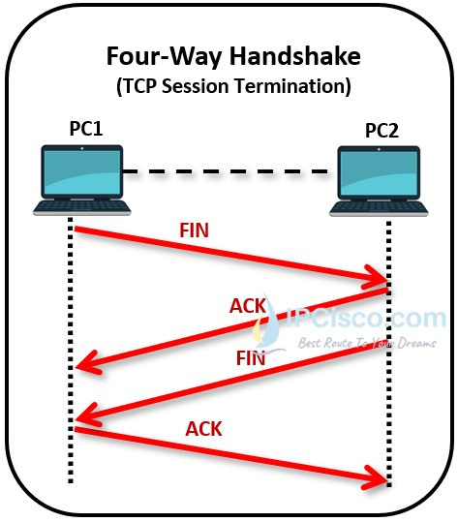

Quy trình chi tiết của 4-Way Handshake

Bước 1: Access Point gửi Anonce (AP Nonce)
- Sau khi client yêu cầu kết nối đến AP, AP sẽ tạo ra một giá trị ngẫu nhiên (Anonce) và gửi đến client.
- Nonce là một số ngẫu nhiên được sử dụng duy nhất một lần, nhằm đảm bảo rằng mỗi kết nối đều khác biệt và an toàn.
- Mục đích của bước này là để bắt đầu quy trình tính toán khóa mã hóa giữa client và AP.

Bước 2: Client gửi Snonce (Supplicant Nonce) và MIC
- Client nhận Anonce từ AP và tạo ra một giá trị ngẫu nhiên riêng của nó, gọi là Snonce.
- Dựa trên Anonce, Snonce, mật khẩu PSK, địa chỉ MAC của client và AP, client tính toán một khóa tạm gọi là PTK (Pairwise Transient Key).
- Client gửi lại Snonce cùng với MIC (Message Integrity Code) đến AP. MIC đảm bảo rằng thông điệp này không bị sửa đổi trong quá trình truyền tải.

Bước 3: Access Point xác minh và gửi GTK (Group Temporal Key)
- AP nhận Snonce từ client và sử dụng cùng các thông tin đã trao đổi trước đó (bao gồm Anonce, Snonce, mật khẩu PSK, địa chỉ MAC) để tính toán PTK.
- Nếu PTK mà AP tính toán trùng khớp với PTK của client, điều đó chứng minh rằng cả hai đang sử dụng cùng một mật khẩu.
- AP sau đó tạo ra một GTK (Group Temporal Key), dùng để mã hóa dữ liệu multicast và broadcast trong mạng. GTK được gửi đến client thông qua thông điệp này.

Bước 4: Client xác nhận GTK
- Client nhận được GTK từ AP và sử dụng MIC để xác nhận rằng thông điệp không bị chỉnh sửa.
- Sau khi xác nhận thành công, client sẽ lưu trữ GTK và PTK, hoàn tất quá trình bắt tay.
- Lúc này, client và AP đã sẵn sàng trao đổi dữ liệu một cách an toàn.

5.3 Vai trò chính của 4-Way Handshake
- Xác thực mật khẩu:
  - Quy trình này giúp đảm bảo rằng cả client và AP đang sử dụng cùng một mật khẩu (PSK), mà không truyền trực tiếp mật khẩu qua mạng.
  - Nếu mật khẩu không trùng khớp, kết nối sẽ không được thiết lập.
2.Thiết lập khóa mã hóa:
  - PTK (Pairwise Transient Key): Khóa này được sử dụng để mã hóa dữ liệu unicast (dữ liệu gửi riêng từ AP đến một client cụ thể).
  - GTK (Group Temporal Key): Khóa này được sử dụng để mã hóa dữ liệu multicast và broadcast (dữ liệu gửi chung đến nhiều client trong mạng).
3.Bảo vệ dữ liệu:
  - Các khóa mã hóa giúp bảo mật dữ liệu truyền qua mạng, đảm bảo rằng dữ liệu không bị nghe lén hoặc giả mạo.

Ứng dụng trong bảo mật và tấn công

5.4 Lợi ích bảo mật
- Không truyền trực tiếp mật khẩu: Thay vì gửi mật khẩu qua mạng, quy trình bắt tay sử dụng các giá trị nonce và khóa tạm (PTK, GTK) để đảm bảo mật khẩu được giữ kín.
- Khóa duy nhất cho mỗi kết nối: Mỗi lần client kết nối, một bộ khóa mới được tạo ra, đảm bảo rằng các kết nối không thể tái sử dụng.

5.5 Tấn công liên quan đến 4-Way Handshake
Mặc dù quy trình 4-Way Handshake được thiết kế bảo mật, nó vẫn có thể bị khai thác trong một số trường hợp:
1 .Deauthentication Attack:
  - Kẻ tấn công gửi gói tin deauthentication đến client hoặc AP, buộc client phải ngắt kết nối và thực hiện lại quá trình bắt tay.
  - Khi client kết nối lại, kẻ tấn công có thể bắt quá trình handshake để phân tích.
2.Bắt 4-Way Handshake:
  - Kẻ tấn công sử dụng các công cụ như Wireshark, Airgeddon, hoặc airodump-ng để ghi lại dữ liệu từ quá trình bắt tay.
  - Gói tin handshake bị bắt sẽ chứa thông tin cần thiết để kiểm tra mật khẩu (PSK).
3.Dò mật khẩu (Password Cracking):
  - Sau khi bắt được handshake, kẻ tấn công có thể dùng các công cụ như Hashcat hoặc John the Ripper để thử dò mật khẩu thông qua tấn công brute-force hoặc dictionary attack.
  - Mật khẩu yếu (ngắn, dễ đoán) có thể bị bẻ khóa nhanh chóng.

5.6. Hạn chế và các biện pháp bảo vệ
- Hạn chế:
  - Nếu mật khẩu mạng yếu, kẻ tấn công có thể dễ dàng bẻ khóa.
  - Các thiết bị không hỗ trợ WPA3 vẫn sử dụng WPA/WPA2 với một số lỗ hổng tiềm tàng.
- Biện pháp bảo vệ:
  - Sử dụng mật khẩu mạnh và phức tạp, kết hợp chữ hoa, chữ thường, số và ký tự đặc biệt.
  - Bật chế độ WPA3 (nếu thiết bị hỗ trợ) để tăng cường bảo mật.
  - Thường xuyên thay đổi mật khẩu mạng và kiểm tra danh sách các thiết bị kết nối.

5.7. Kết luận
- 4 Way Handshake là một trong những cơ chế bảo mật quan trọng của WPA/WPA2, giúp thiết lập một kết nối WiFi an toàn.
- Tuy nhiên, nó cũng có thể bị lợi dụng trong các cuộc tấn công nếu mật khẩu mạng không đủ mạnh. Người dùng và quản trị mạng cần hiểu rõ quy trình này để bảo vệ hệ thống của mình khỏi các mối đe dọa tiềm ẩn.

III. CÁC THIẾT BỊ VÀ PHẦN MỀM CẦN CHUẨN BỊ

1. Những Thiết Bị Cần Chuẩn Bị
- Phần Cứng:
+ Một máy tính chạy hệ điều hành Linux đóng vai trò làm attacker.
--> Lý do sử dụng Linux mà không dùng hệ điều hành khác :
- Tích hợp sẵn công cụ tấn công
+ Kali Linux là một hệ điều hành chuyên dụng cho bảo mật và kiểm thử xâm nhập, được tích hợp sẵn các công cụ mạnh mẽ như LOIC, Hping3, Slowloris... hỗ trợ thực hiện và mô phỏng tấn công DoS dễ dàng.
- Khả năng tùy chỉnh cao
+ Kali Linux cho phép cấu hình linh hoạt, tạo môi trường kiểm thử phù hợp và mô phỏng các kiểu tấn công khác nhau một cách nhanh chóng.
- Cộng đồng hỗ trợ lớn
+ Hệ điều hành này được sử dụng rộng rãi trong lĩnh vực an ninh mạng, với tài liệu phong phú và cộng đồng hỗ trợ mạnh mẽ, giúp người dùng dễ dàng giải quyết các vấn đề trong quá trình thực hiện thí nghiệm.
- Tính an toàn
+ Kali Linux hoạt động trong môi trường ảo hóa giúp cô lập hoàn toàn các hoạt động tấn công. Điều này đảm bảo rằng các thử nghiệm không ảnh hưởng đến hệ thống thực hoặc mạng ngoài.
- Tính hợp pháp trong kiểm thử bảo mật
+ Kali Linux được thiết kế cho các mục đích kiểm thử bảo mật hợp pháp, phù hợp cho nghiên cứu và giảng dạy về an ninh mạng.
- So với các hệ điều hành khác, Kali Linux cung cấp một bộ công cụ tối ưu và môi trường lý tưởng để thực hiện tấn công DoS một cách hiệu quả, an toàn và chuyên nghiệp.
+ 1 USB adapter wifi , ta sử dụng adapter atheros ar9271
+ 1 Máy Điên Thoại, Hoặc LapTop Để Phát WIFI. Ta coi điện thoại hoặc LapTop như một thiết bị làm sever cung cấp dịch vụ cho client, phục vụ cho việc tấn công Dos vào thiêt bị này để làm tăng lưu lượng truy cập để xem việc DOS có thành công hay không
+ 1 Máy tính đóng vai trò làm Client
- Phần Mềm :
+ Phần mềm giả lập Vmware
+ Các Phần mềm thực hiện kiểm tra cấu hình máy tính
+ Phần mêm thực hiện demo cuộc tấn công Airgeddon

2. Tìm Hiểu Sơ Qua Về Phần mềm Arigeddon

2.1 Các Chức Năng của Arigeddon.
Airgeddon là công cụ mã nguồn mở, được thiết kế để thực hiện nhiều loại tấn công khác nhau trong môi trường không dây. Các chức năng chính của Airgeddon bao gồm:
+ Evil Twin Attack: Tạo điểm truy cập giả để thu thập thông tin người dùng.
+ Tấn công MITM: Chặn và thay đổi lưu lượng mạng của người dùng.
+ Tấn công DoS: Tấn công từ chối dịch vụ để ngắt kết nối người dùng khỏi mạng Wi-Fi.
+ Hỗ trợ WPA/WPA2: Bẻ khóa mật khẩu Wi-Fi qua các phương pháp như brute force hoặc dictionary attack.

2.2 Khả Năng Tương Thích Với Nhiều Hệ Thống
- Airgeddon được đánh giá cao về khả năng tương thích với nhiều bản phân phối Linux như Kali Linux, Parrot OS, và Ubuntu. Điều này giúp người dùng linh hoạt trong việc cài đặt và sử dụng công cụ trên nhiều hệ thống khác nhau.
- Một số người dùng còn ghi nhận rằng Airgeddon hoạt động rất ổn định và ít xảy ra lỗi, ngay cả khi thực hiện các cuộc tấn công phức tạp như tấn công MITM. Điều này làm tăng tính tin cậy và hiệu suất của công cụ.

2.3 Khả Năng Phát Hiện Các Cuộc Tấn Công
- Airgeddon được đánh giá cao về khả năng phát hiện và khai thác các lỗ hổng bảo mật trong mạng Wi-Fi. Nhiều chuyên gia bảo mật đã sử dụng Airgeddon để tìm kiếm và phát hiện các lỗ hổng tiềm ẩn trong hệ thống của họ, giúp họ có thể đưa ra các biện pháp phòng ngừa kịp thời.
- Tuy nhiên, một số người dùng cũng nhấn mạnh rằng các biện pháp bảo mật hiện đại như WPA3 hoặc VPN đã làm giảm hiệu quả của Airgeddon trong một số trường hợp. Điều này cho thấy tầm quan trọng của việc cập nhật kiến thức bảo mật và sử dụng các công cụ phù hợp với từng tình huống.

2.4 Bảo Mật Cá Nhân Khi Sử Dụng Airgeddon
- Một trong những mối quan ngại của người dùng khi sử dụng các công cụ tấn công mạng là vấn đề an toàn và bảo mật cá nhân. Airgeddon, mặc dù là một công cụ hợp pháp khi sử dụng trong các mục đích bảo mật mũ trắng, nhưng vẫn yêu cầu người dùng phải hiểu rõ về các quy định pháp luật và tuân thủ quy tắc đạo đức trong quá trình kiểm tra bảo mật mạng.
- Một số người dùng cảnh báo rằng nếu không được sử dụng đúng cách, việc sử dụng Airgeddon có thể gây ra những rủi ro về bảo mật cho chính người dùng, đặc biệt khi tấn công vào các mạng không thuộc sở hữu của mình. Vì vậy, điều quan trọng là phải đảm bảo rằng bạn chỉ sử dụng Airgeddon cho mục đích kiểm tra bảo mật trong phạm vi cho phép.

2.5 Ưu Điểm Và Nhược Điểm Của Airgeddon
- Ưu Điểm:
+ Đa năng và linh hoạt: Airgeddon hỗ trợ nhiều loại tấn công khác nhau, từ Evil Twin Attack đến MITM, giúp người dùng có nhiều lựa chọn khi kiểm tra bảo mật mạng không dây.
+ Tích hợp nhiều công cụ bảo mật: Airgeddon có thể kết hợp với nhiều công cụ khác như Aircrack-ng, Dnsmasq, và Hostapd để tăng cường sức mạnh tấn công.
+ Khả năng phát hiện lỗ hổng bảo mật mạnh mẽ: Airgeddon giúp người dùng dễ dàng phát hiện các lỗ hổng trong mạng Wi-Fi của mình.
- Nhược Điểm:
+ Khó sử dụng cho người mới: Giao diện dòng lệnh của Airgeddon có thể gây khó khăn cho những người chưa quen với Linux hoặc chưa có nhiều kinh nghiệm về bảo mật.
+ Hiệu quả hạn chế với các biện pháp bảo mật hiện đại: Một số biện pháp bảo mật mới như WPA3 hoặc VPN đã làm giảm hiệu quả của Airgeddon trong một số tình huống.
+ Nguy cơ pháp lý: Việc sử dụng Airgeddon cần tuân thủ các quy định pháp luật, và việc sử dụng công cụ này sai mục đích có thể dẫn đến hậu quả pháp lý.

IV. THỰC HÀNH TẤN CÔNG DOS

1. Cài đặt phần mềm cà set up môi trường phục vụ cho việc tấn công Dos

- Cài đặt phần mềm VMware để cài đặt máy ảo
Tải VMware Workstation Player:
  - Truy cập VMware Workstation Player để tải phiên bản miễn phí.
  - Chọn đúng phiên bản tương thích với hệ điều hành của bạn (Windows hoặc Linux).
Cài đặt VMware Workstation Player:
  - Chạy tệp cài đặt vừa tải về.
  - Chọn "Next" trong các cửa sổ giới thiệu và chấp nhận thỏa thuận cấp phép (EULA).
  - Bỏ hoặc giữ các tùy chọn như "Check for product updates" tùy theo nhu cầu.
  - Nhấn "Install" để bắt đầu quá trình cài đặt và đợi cho đến khi hoàn tất.
  - Nhấn "Finish" để hoàn tất.

- Cài đặt hệ điều hành Kali Linux trên máy ảo
+ Tải file ISO của Kali Linux:
  - Truy cập trang Kali Linux Official Download và tải phiên bản Kali Linux ISO (phiên bản dành cho VMware hoặc ISO thông thường).
+ Tạo máy ảo trong VMware:
  - Mở VMware Workstation Player.
  - Chọn Create a New Virtual Machine.
  - Chọn Installer disc image file (ISO) và duyệt đến file ISO đã tải về.
  - Chọn hệ điều hành: Linux → Debian 10.x 64-bit (nếu không tự nhận diện).
  - Đặt tên và chọn thư mục lưu trữ máy ảo.
  - Cấu hình tài nguyên:
    - RAM: Tối thiểu 2 GB, khuyến nghị 4 GB.
    - CPU: Tối thiểu 2 cores.
    - Disk: Tối thiểu 20 GB.
  - Nhấn "Finish".
- Cài đặt Kali Linux:
  - Khởi động máy ảo vừa tạo, chọn "Graphical Install".
  - Làm theo hướng dẫn:
    - Ngôn ngữ: English (hoặc ngôn ngữ bạn muốn).
    - Khu vực: Chọn theo vị trí của bạn.
    - Keyboard: Chọn bố cục bàn phím.
    - Tạo tài khoản và mật khẩu.
    - Chọn phân vùng đĩa: "Guided - use entire disk".
  - Đợi quá trình cài đặt hoàn tất và khởi động lại máy ảo.

- Cài đặt phần mềm Airgeddon để thực hiện tấn công

- Cập nhật và nâng cấp hệ thống trên Kali Linux:
- Mở terminal và chạy lệnh :
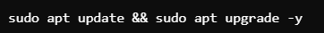

- Cài đặt các yêu cầu cần thiết cho Airgeddon:
+ Chạy các lệnh sau:
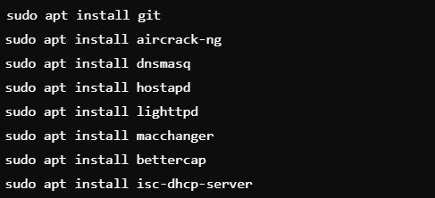

- Tải và cài đặt Airgeddon:
- Clone repository của Airgeddon :
- Chuyển vào thư mục Airgeddon :
- Khởi chạy Airgeddon :

- Kết nối USB adapter Wi-Fi với máy Kali Linux
B1 : Cắm USB adapter Wi-Fi vào máy tính chủ.
B2 : Kết nối USB adapter với máy ảo:
  - Mở VMware Workstation Player.
  - Vào menu Player → Removable Devices → Chọn adapter Wi-Fi của bạn → Chọn Connect (Disconnect from Host).
B3: Kiểm tra kết nối trong máy Kali Linux:
Sử dụng lệnh “iwconfig” -- > Adapter Wi-Fi sẽ hiển thị với tên như wlan0.

- Set up máy server và máy client
B1: Set up máy server:
- Phát Wi-Fi từ máy server:
+ Trên một máy vật lý hoặc máy ảo khác, bật chức năng Mobile Hotspot hoặc sử dụng phần mềm như Virtual Router trên Windows.
+ Đặt tên SSID (tên mạng) và mật khẩu cho mạng Wi-Fi
B2. Kết nối mạng từ các máy client:
- Trên các máy client (điện thoại, laptop):
+ Tìm mạng Wi-Fi với SSID đã đặt.
+ Nhập mật khẩu để kết nối.

2. Kịch bản tấn công
- Mục tiêu:
+ Làm gián đoạn kết nối mạng của các thiết bị client với một điểm phát WiFi cụ thể.
- Chuẩn bị:
+ Máy chạy Kali Linux đã cài đặt Airgeddon.
+ USB WiFi adapter hỗ trợ chế độ monitor.
- Thực hiện:
Bước 1: Khởi động Airgeddon trên máy Kali Linux.
Bước 2: Chọn card WiFi và chuyển sang chế độ Monitor Mode.
Bước 3: Quét các mạng WiFi xung quanh và chọn mạng mục tiêu.
Bước 4: Truy cập menu tấn công và chọn tùy chọn Deauth/Disassoc Attack.
Bước 5: Xác nhận mục tiêu (BSSID) và thực hiện tấn công.
Bước 6: Quan sát kết quả: các thiết bị client bị ngắt kết nối khỏi điểm phát WiFi.
- Kết quả:
+ Mạng WiFi mục tiêu bị làm gián đoạn, các thiết bị client không thể duy trì kết nối ổn định.

3. Thực Hiện Tấn Công

Trước khi thực hiện tấn công phải cắm adapter usb vào máy
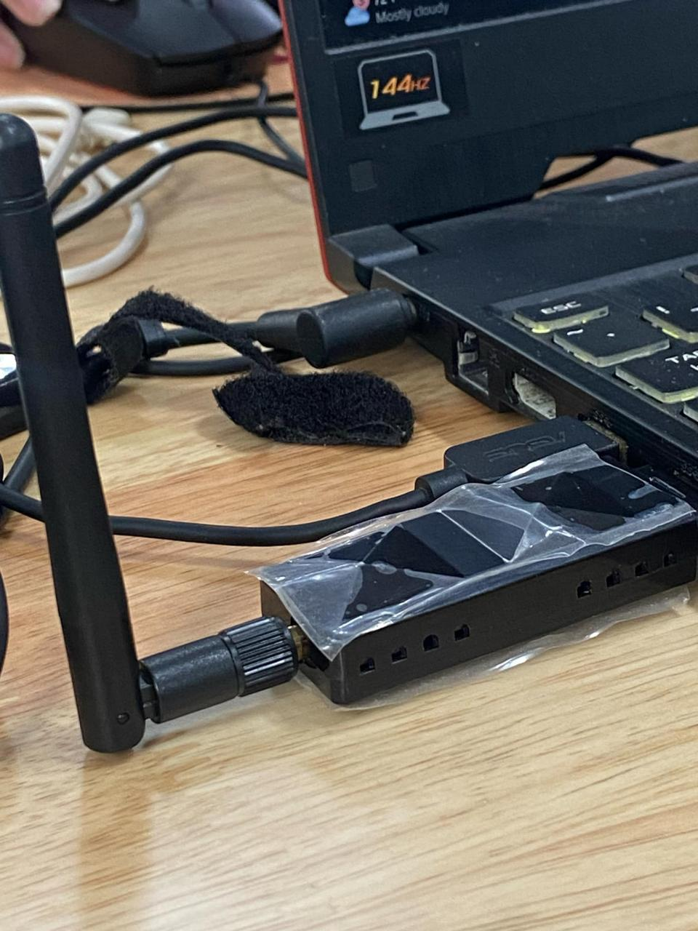

B1 : Khởi động Airgeddon :
Chạy lệnh “cd Airgeddon “ để di chuyển đến thư mục chứa phần mềm

Chạy lệnh “sudo bash Airgeddon .sh” để bắt đầu chạy phần mềm
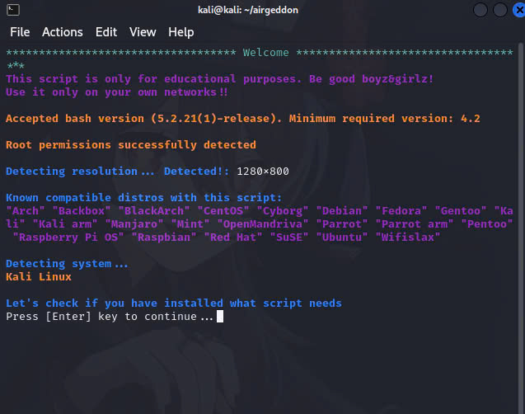

Màn hinh sau khi khởi động ar-----
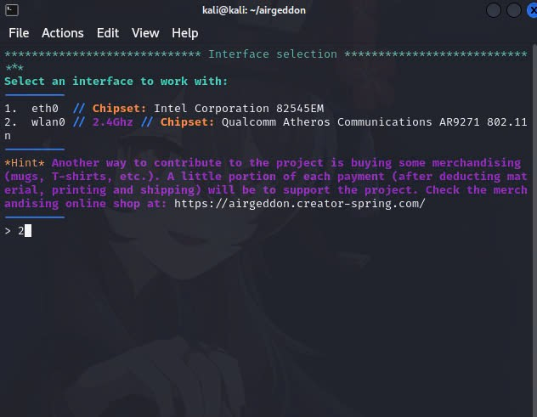

B2 : Chọn 2 để chọn car mạng của adapter (wlan0)
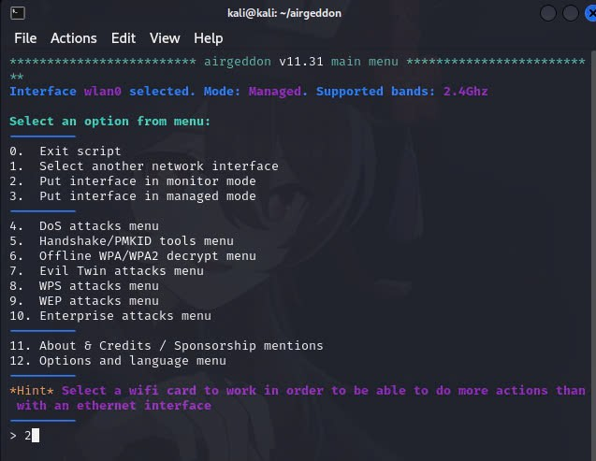

Xuất hiện ra các tùy chọn để thực hiện :
- Exit script: Thoát khỏi chương trình Airgeddon
- Select another network interface : Lựa chọn một giao diện mạng (network interface) khác để sử dụng. Điều này hữu ích nếu bạn muốn chuyển đổi giữa các card mạng hoặc thiết bị WiFi.
- Put interface in monitor mode : Chuyển giao diện mạng hiện tại sang chế độ "Monitor". Chế độ này cho phép card mạng bắt được các gói tin không chỉ gửi đến nó mà còn tất cả các gói tin trong phạm vi. Đây là bước quan trọng để thực hiện các cuộc tấn công phân tích mạng.
- Put interface in managed mode : Đưa giao diện mạng về chế độ "Managed", tức là chế độ bình thường để kết nối vào mạng WiFi.
- DoS attacks menu : Mở menu cho các tùy chọn tấn công từ chối dịch vụ (Denial of Service - DoS). Đây là phương pháp ngăn chặn hoặc làm gián đoạn hoạt động của một mạng không dây.
- Handshake/PMKID tools menu : Truy cập các công cụ để lấy thông tin bắt tay (handshake) hoặc PMKID từ các mạng WPA/WPA2. Thông tin này có thể được dùng để giải mã mật khẩu
- Offline WPA/WPA2 decrypt menu : Truy cập menu các công cụ giải mã offline cho các mạng WPA/WPA2. Điều này thường yêu cầu một handshake hoặc PMKID đã thu thập được
- Evil Twin attacks menu : Truy cập menu tấn công Evil Twin, nơi bạn có thể giả lập một điểm truy cập mạng (access point) để đánh lừa người dùng kết nối vào.
- WPS attacks menu : Truy cập menu tấn công WPS (Wi-Fi Protected Setup), thường sử dụng các lỗ hổng trong giao thức WPS để truy cập vào mạng.
- WEP attacks menu : Truy cập menu tấn công các mạng WEP (Wired Equivalent Privacy). Dù WEP đã lỗi thời, vẫn có thể dùng các công cụ để khai thác.
- Enterprise attacks menu : Truy cập menu tấn công các mạng Enterprise (802.1x), thường liên quan đến các phương pháp xác thực phức tạp hơn.
- About & Credits / Sponsorship mentions : Hiển thị thông tin về Airgeddon, các nhà phát triển, và những người tài trợ.
- Options and Language menu : Truy cập menu để thay đổi các tùy chọn hoặc ngôn ngữ của công cụ.

B3: Chọn mục 2 để đặt wlan0 vào mode monitor
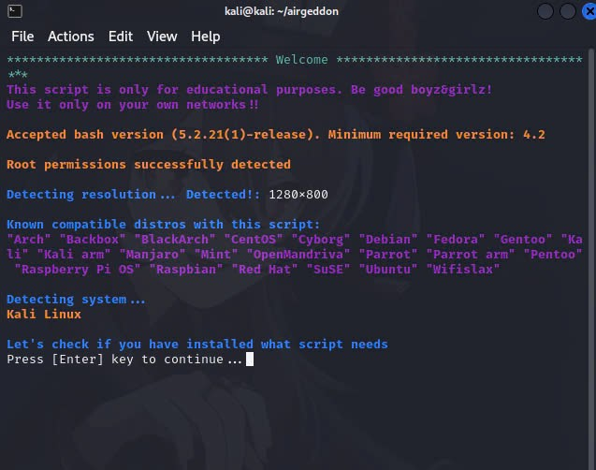

B4 : Nhấn enter để tiếp tục
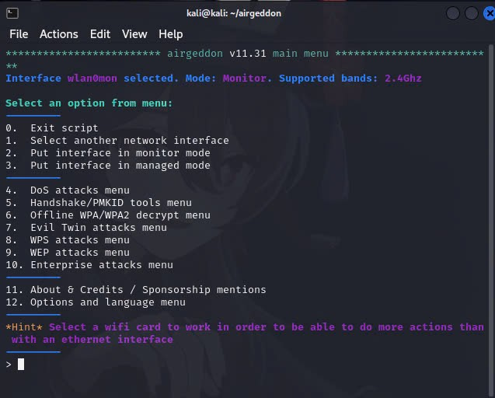

Đã chuyển mang mode monitor
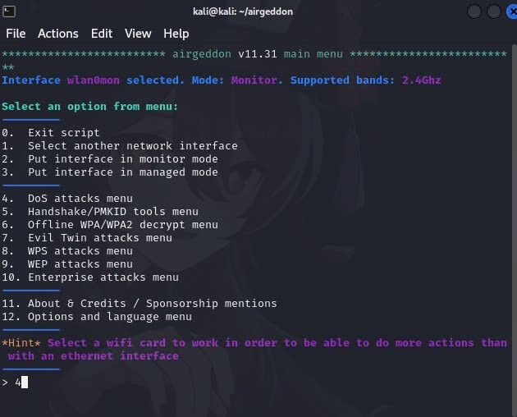

B5 : Chọn 4 để vào dos menu attacks
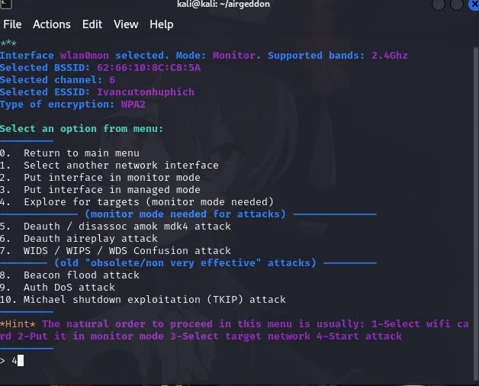

Tùy chọn trong menu:
0. Return to main menu: Quay lại menu chính của công cụ Airgeddon.
1. Select another network interface: Cho phép chọn một card mạng (interface) khác nếu máy tính có nhiều card Wi-Fi hoặc adapter.
2. Put interface in monitor mode: Chuyển card mạng sang chế độ Monitor. Đây là bước cần thiết trước khi quét mạng và thực hiện các cuộc tấn công.
3. Put interface in managed mode: Đưa card mạng trở về chế độ Managed (chế độ thông thường để kết nối Wi-Fi).
4. Explore for targets (monitor mode needed): Quét và liệt kê tất cả các mạng Wi-Fi xung quanh. Tùy chọn này yêu cầu card mạng đang ở chế độ Monitor.
5. Deauth / disassoc attack (monitor mode needed): Thực hiện tấn công Deauthentication hoặc Disassociation:
+ Gửi các gói tin giả mạo để ngắt kết nối giữa các thiết bị (client) với Access Point.
+ Mục tiêu: làm gián đoạn kết nối hoặc buộc các thiết bị phải gửi lại quá trình bắt tay 4 bước (handshake).
6.Death aireplay attack: Sử dụng lệnh aireplay-ng (trong bộ công cụ Aircrack-ng) để gửi gói tin deauth. Đây là một kỹ thuật phổ biến để ngắt kết nối.
7.WIDS / WIPS Confusion attack: Tấn công các hệ thống phát hiện hoặc ngăn chặn xâm nhập mạng không dây (WIDS/WIPS), làm chúng nhầm lẫn hoặc giảm hiệu quả
8.Beacon flood attack: Gửi một lượng lớn gói tin Beacon giả mạo để làm quá tải AP hoặc làm rối loạn danh sách mạng Wi-Fi được hiển thị trên các thiết bị lân cận.
9.Auth DoS attack: Tấn công từ chối dịch vụ (DoS) bằng cách gửi một lượng lớn yêu cầu xác thực giả mạo đến Access Point, làm quá tải nó và ngăn người dùng hợp pháp kết nối.
10.Michael shutdown exploitation (TKIP) attack: Lợi dụng lỗ hổng trong giao thức mã hóa TKIP để gây ra lỗi nghiêm trọng trong Access Point, khiến nó bị khởi động lại hoặc ngừng hoạt động.

B6 : Chọn 4 để thực hiện quét các mạng xung quanh
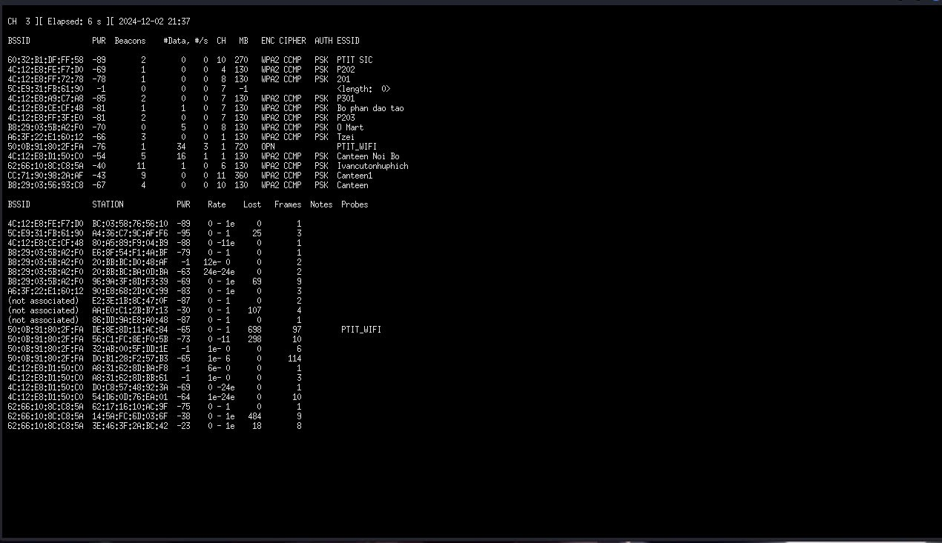

Máy bắt đầu thực hiện quét các mạng xung quanh
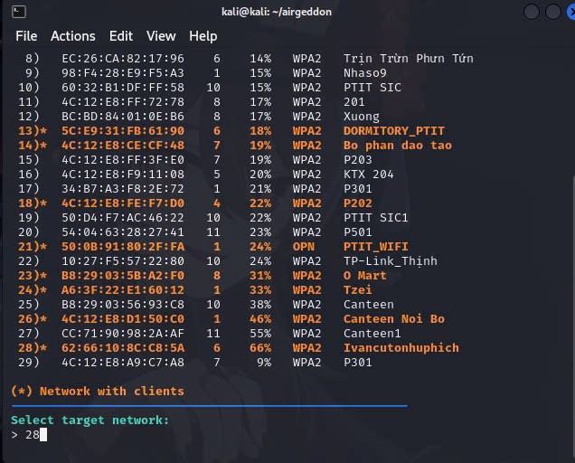

B7 : Sau khi quét xong chọn mạng tương ứng cần tấn công
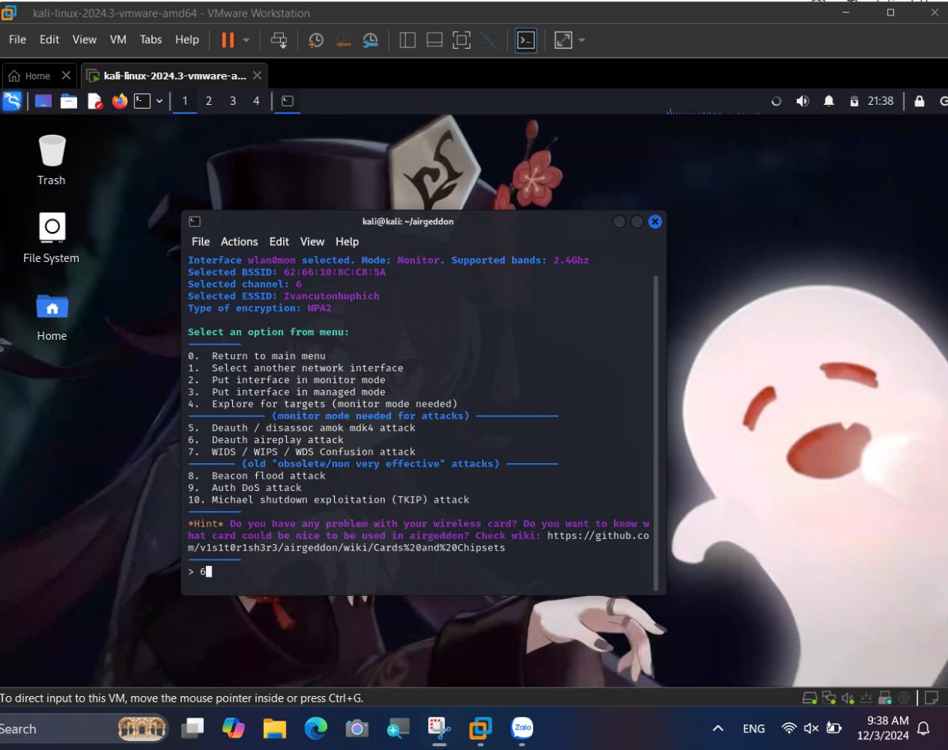

B8 : Chọn 6 để thực hiện gửi các gói tin Deauth đẻ đánh sập mạng khiến các thiết bị không thể kết nối đến
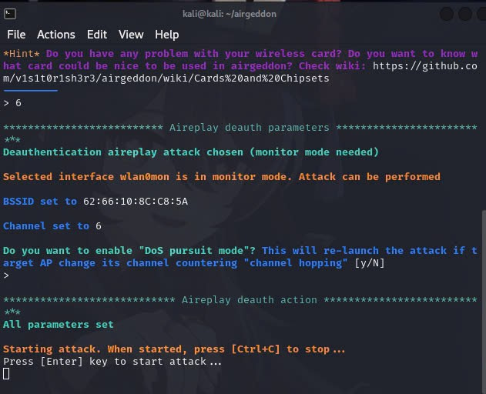

B9 : Nhấn enter để thực hiện việc bắt đầu tấn công
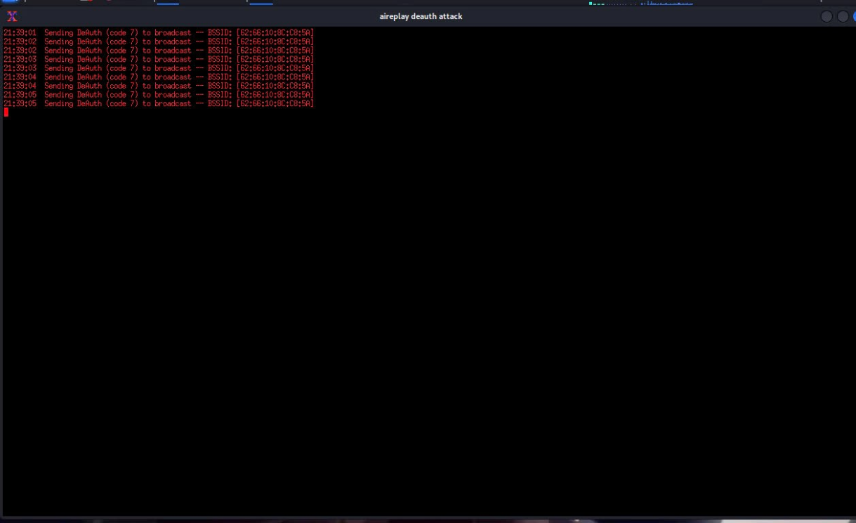

Máy thực hiện việc gửi các gói tin deauth để tấn công
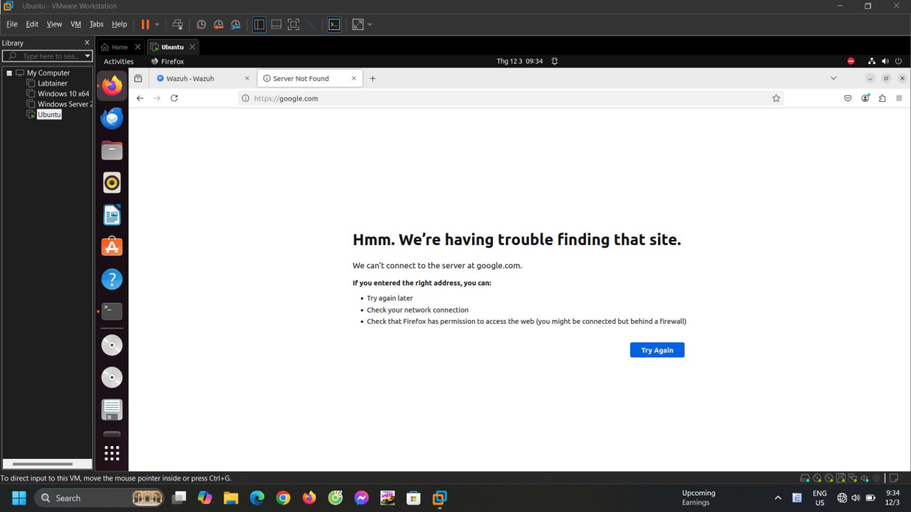

Kết quả : Các máy truy cập kết nối với wifi (server) không thể sử dụng dịch vụ(internet)

--> Tấn công DOS thành công
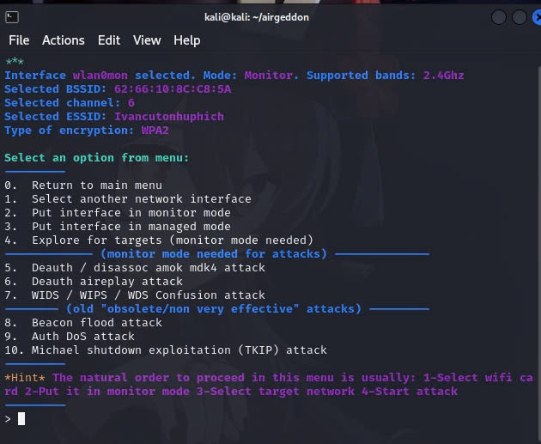

Tắt của sổ khi máy gửi các gói tin đề ngừng tấn công hoặc ctrl-c

- Giới thiệu chung

SIEM là gì?
- Kiến trúc của một hệ thống SIEM (security information and event management) cung cấp cho các tổ chức các khả năng phát hiện, phân tích và phản ứng cho các sự kiện an ninh.
- Phát triển từ quản lý nhật ký, tích hợp quản lý sự kiện bảo mật (SEM) và quản lý thông tin bảo mật (SIM) để cung cấp giám sát, phân tích và ghi lại dữ liệu của các sự kiện bảo mật theo thời gian thực.
- Giải pháp SIEM hoạt động như một hệ thống duy nhất, cung cấp khả năng nhìn thấy toàn bộ vào hoạt động mạng để phản ứng mối đe dọa kịp thời.

Cách thức hoạt động của SIEM
- SIEM thu thập dữ liệu từ nhiều nguồn khác nhau, bao gồm thiết bị người dùng, máy chủ, thiết bị mạng và các công cụ bảo mật như tường lửa và phần mềm kháng virus. Dữ liệu này được phân tích để phát hiện hành vi bất thường và các nhà phân tích cảnh báo đối với các mối đe dọa bên trong và bên ngoài. SIEM cũng lưu trữ dữ liệu nhật ký, cung cấp hồ sơ các hoạt động để giúp các tổ chức duy trì tuân thủ các quy định của ngành.

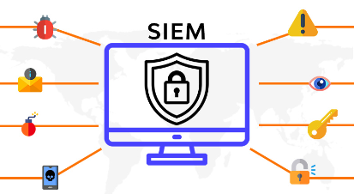

- SIEM sẽ thu thập tất cả các thông tin liên quan từ nhiều nguồn khác nhau của hệ thống thông tin trong doanh nghiệp như hardware, OS, Database, API, ứng dụng, Cloud và Endpoint.
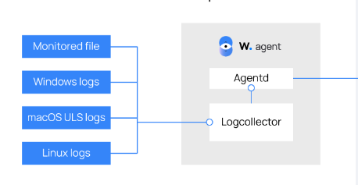

- Nhập dữ liệu: dữ liệu khi được thu thập thì sẽ được liên tục gửi đến một hệ thống ghi nhận tập trung để tiến hành các bước phân tích.

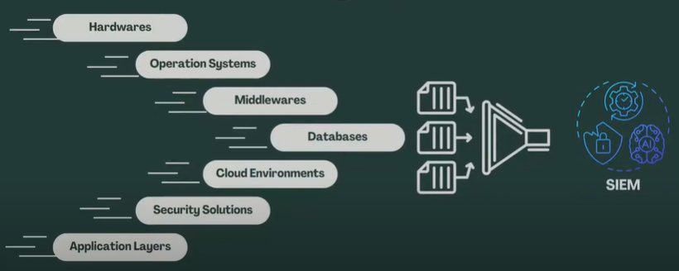

- Sau khi thu thập dữ liệu thì dữ liệu cần được chuẩn hóa từ nhiều dữ liệu thô thành một định dạng thống nhất.
Bước này giúp loại bỏ sự không nhất quán trong việc phân tích và đảm bảo việc phân tích và lưu trữ diễn ra một cách hiệu quả.
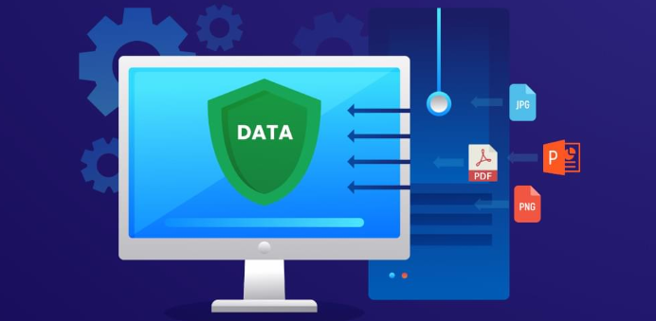
- Sau khi dữ liệu được chuẩn hóa và lưu trữ đồng nhất ở cùng một định dạng => Dữ liệu sẽ được phân tích kỹ lưỡng các hành vi bất thường hoặc dấu hiệu của các cuộc tấn công Cyber Attack.
- Hiện nay, SIEM thường sử dụng các kỹ thuật phân tích nâng cao như behavior analysis(quá trình theo dõi và phân tích các hành vi của người dùng và hệ thống để phát hiện các hoạt động bất thường hoặc đáng ngờ) , anomaly detection (quá trình xác định các điểm dữ liệu, sự kiện hoặc quan sát bất thường, khác biệt đáng kể so với phần lớn dữ liệu còn lại),… để phát hiện các cuộc tấn công tinh vi và phức tạp nhằm phát hiện cũng như dự đoán sớm các cuộc tấn công tiềm ẩn. Data Analysis là trái tim của SIEM.
- Kết quả cuả quá trình phân tích cần được trực quan hóa sao tối ưu và dễ nhận biết thông qua các Dashboard và các báo cáo chi tiết giúp các nhà quản trị có cái nhìn rõ hơn về tính an toàn của tổ chức.


- Các phần mềm để thực hiện việc giám sát an ning mạng và các bước cài đặt

Phần mềm Suricata
- Phần mềm Suricata là gì?
- Suricata là một phần mềm mã nguồn mở mạnh mẽ, được sử dụng cho phát hiện xâm nhập (Intrusion Detection System - IDS), ngăn chặn xâm nhập (Intrusion Prevention System - IPS), và giám sát lưu lượng mạng (Network Security Monitoring - NSM).
- Nó được phát triển bởi Open Information Security Foundation (OISF) và có thể hoạt động trên nhiều hệ điều hành, bao gồm Linux, macOS, và Windows.
- Cách thức thực hiện phát hiện xâm nhập (IDS) của Suricata
Bước 1: Thu thập các gói tin với module Packet Acquisition. Mudule này có chức năng thu thập gói tin từ cổng mạng và chuyển tiếp chúng đến để giải mã gói tin(decoder)
Bước 2: Dữ liệu sẽ được chuyển tới stream module. Stream làm nhiệm vụ nhóm các dạng dữ liệu và reassembly các gói dữ liệu.
Bước 3: Kế tiếp dữ liệu được đưa vào module phát hiện, nơi phân tích gói tin để phát hiện các tân công mạng dựa trên các dấu hiệu.

=> Cuối cùng, cảnh báo được đưa ra khi có các dấu hiệu được phát hiện và được gửi tới output module, dữ liệu đầu ra có thể được xác định ở nhiều dạng xử lí khác nhau như: Pass, Alert, Log đối với chế độ IDS.
- Ngoài ra, Suricata còn cho phép định dạng các luật mới cho hệ thống dựa trên các dấu hiệu nhận dạng và các hành vi. Các thành phần trong việc tạo luật trên mã nguồn mở tương đối dể hiểu.
- Các bước cài đặt và cấu hình phần mềm Suricata:
- Cài đặt
Bước 1: Cập nhật hệ thống bằng dòng lệnh: sudo apt update && sudo apt upgrade
Bước 2: Thêm kho lưu trữ Suricata và cập nhật danh sách các Packet : sudo add-apt-repository ppa:oisf/suricata-stable
Bước 3: Cài đặt Suricata : sudo apt install suricata –y
- Cấu hình:
Bước 1:Mở tệp cấu hình của Suricata bằng trình soạn thảo: sudo nano /etc/suricata/suricata.yaml
Bước 2: Tìm kiếm trong tệp cấu hình dòng chữ community-id để bật giá trị bằng cách thay giá trị false thành true.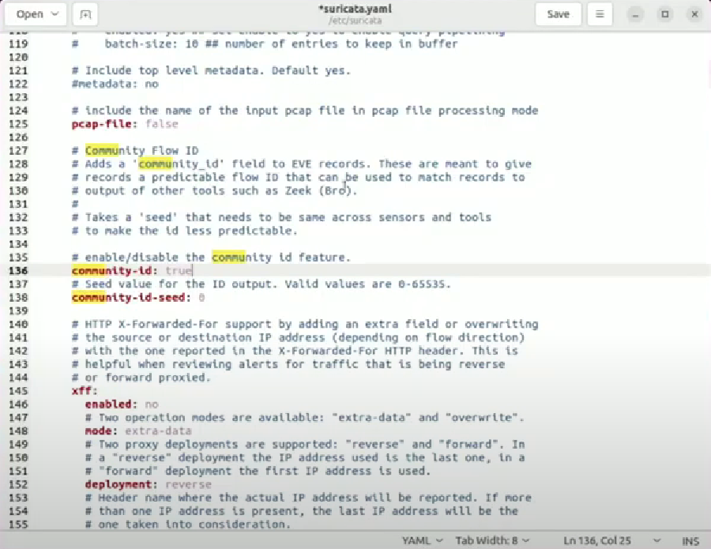Bước 3: Chỉnh sửa cấu hình của Suricata bằng cách tìm kiếm dòng lệnh af-packet và chỉnh sửa cấu hình cho phù hợp tại dòng interface.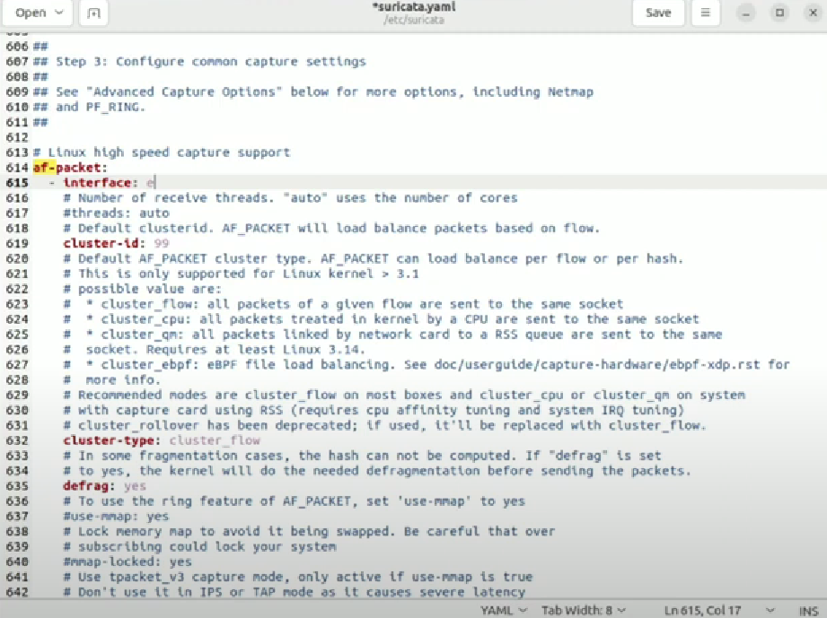Bước 4: Cập nhật bộ nguyên tắc cho máy chủ Suricata bằng dòng lệnh: Suricata- update.
- Phần mềm Wazuh
  - Wazuh là gì?
- Wazuh là một nền tảng mở mã nguồn được thiết kế để phát hiện xâm nhập (Hệ thống phát hiện xâm nhập – IDS), phân tích và giám sát bảo mật, đồng thời cung cấp khả năng quản lý bảo mật sự kiện (Quản lý sự kiện và thông tin bảo mật) – SIEM).
- Được xây dựng dựa trên công nghệ OSSEC, Wazuh đã nhanh chóng trở thành một trong những công cụ mạnh mẽ nhất trong công việc giám sát và bảo vệ hệ thống, hỗ trợ khả năng phát hiện và phản ứng nhanh chóng với các mối đe dọa bảo vệ mật.
  - Những tính năng nổi bật của Wazuh.
Wazuh không chỉ đơn thuần là một hệ thống giám sát an ninh, mà còn mang đến hàng loạt tính năng độcg và mạnh mẽ:
- Phát hiện xâm nhập (IDS): Wazuh có khả năng giám sát toàn bộ hệ thống và phát hiện các hành vi bất thường hoặc xâm nhập không mong muốn dựa trên các quy tắc bảo mật mật khẩu trước đó.
- Quản lý sự kiện bảo mật (SIEM): Nền tảng này có khả năng thu thập và phân tích các sự kiện từ nhiều nguồn khác nhau, giúp xác định các mối đe dọa tiềm ẩn.
- Quản lý cấu hình và chính sách: Wazuh cho phép quản lý và đảm bảo rằng tất cả các thiết bị và phần mềm khuyến mãi các chính sách bảo mật đã được thiết lập.
- Phát hiện và xử lý mã độc: Có khả năng nhận dạng và loại bỏ mã độc, bảo vệ hệ thống khỏi các phần mềm độc hại.
- Tích hợp linh hoạt với nhiều công cụ khác: Wazuh có thể tích hợp dễ dàng với nhiều công cụ và nền tảng khác như Elastic Stack (Elasticsearch, Logstash, Kibana), Splunk, AWS, Azure và Google Cloud Platform.

Các thành phần của Wazuh.

Wazuh được xây dựng từ nhiều bộ hoạt động thành phần để cung cấp một giao diện bảo mật hệ thống. Dưới đây là các thành phần chính của Wazuh:

Wazuh Server:

Là thành phần trung tâm của hệ thống Wazuh, chịu trách nhiệm thu thập, phân tích, và lưu trữ dữ liệu bảo mật từ các nguồn khác nhau. Wazuh Manager quản lý các tác nhân được cài đặt trên các thiết bị, đồng thời thực hiện quy tắc bảo mật và tạo cảnh báo khi phát hiện hoạt động bất thường.

Wazuh Agent:

Được cài đặt trên máy chủ, thiết bị hoặc máy trạm cần giám sát, Wazuh Agent thu thập dữ liệu từ hệ thống và ứng dụng (như tệp nhật ký, cấu hình thông tin, quá trình chạy...) và gửi về cho Wazuh Manager để phân tích. Agent cũng có khả năng tự động phát hiện các thay đổi hoặc sự kiện đáng ngờ dựa trên các quy tắc thiết lập.
  - Cách thức hoạt động
Wazuh hoạt động bằng cách thu thập dữ liệu từ các hệ thống và ứng dụng khác nhau, sau đó phân tích các dữ liệu này để phát hiện các hoạt động bất thường hoặc các mối đe dọa tiềm ẩn. Dưới đây là cách Wazuh thực hiện quy trình này:
- Thu thập dữ liệu: Wazuh có thể thu thập dữ liệu từ nhiều nguồn, bao gồm các tệp nhật ký tệp (tệp nhật ký), hệ điều hành, phần mềm ứng dụng và mạng thiết bị.
- Phân tích và cảnh báo: Sau khi thu thập, dữ liệu được phân tích để xác định các hành vi bất thường hoặc xâm nhập trái phép. Nếu phát hiện điều gì bất ngờ, hệ thống sẽ tạo cảnh báo để người quản trị có thể xử lý kịp thời.
- Báo cáo và giám sát: Wazuh cung cấp các báo cáo chi tiết và giao diện giám sát trực quan, giúp người dùng dễ dàng theo dõi tình trạng an ninh của hệ thống
  - Các bước cài đặt và cấu hình Wazuh.

Bước 1: Chuẩn bị docker, docker - compose, git
Bước 2: Chạy các lệnh trên terminal
- Git clone https://github.com/wazuh/wazuh-docker.git -b v4.8.1
- Cd /wazuh-docker/single-node
- Sudo docker-compose -f generate-index-certs.yml run --
- Sudo docker-compose up -d
  - Tích hợp Suricata và Wazuh
Bước 1: Đăng nhập vào Wazuh bằng tài khoản Manager
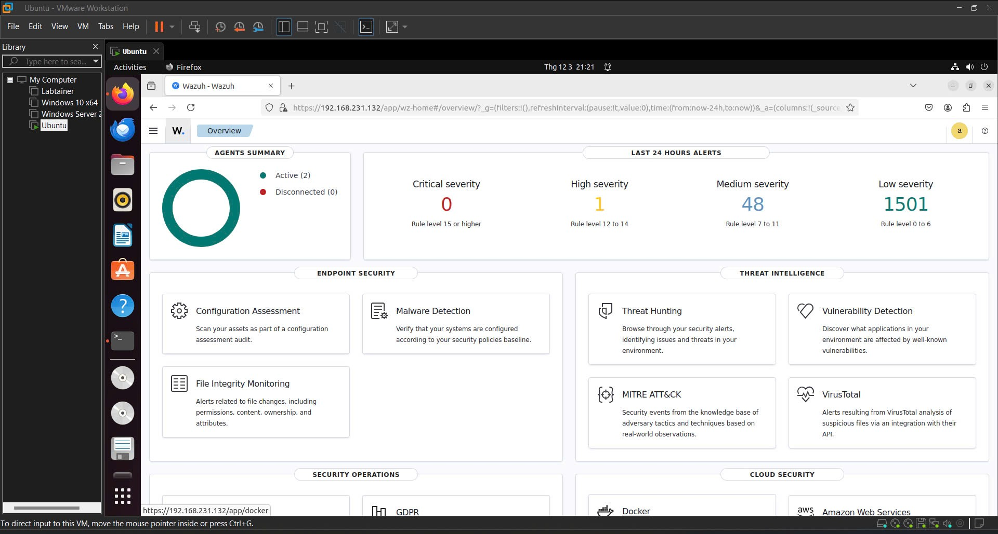
Bước 2: Thêm Agent mới
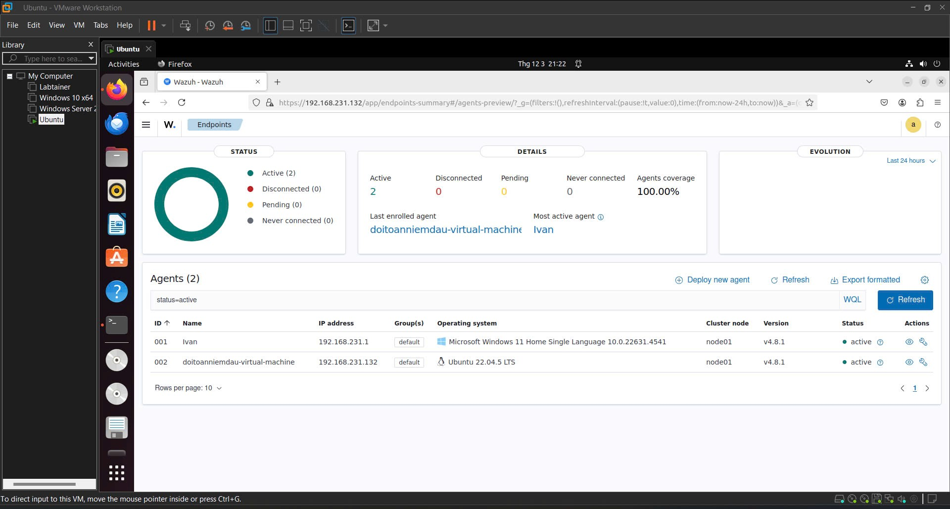
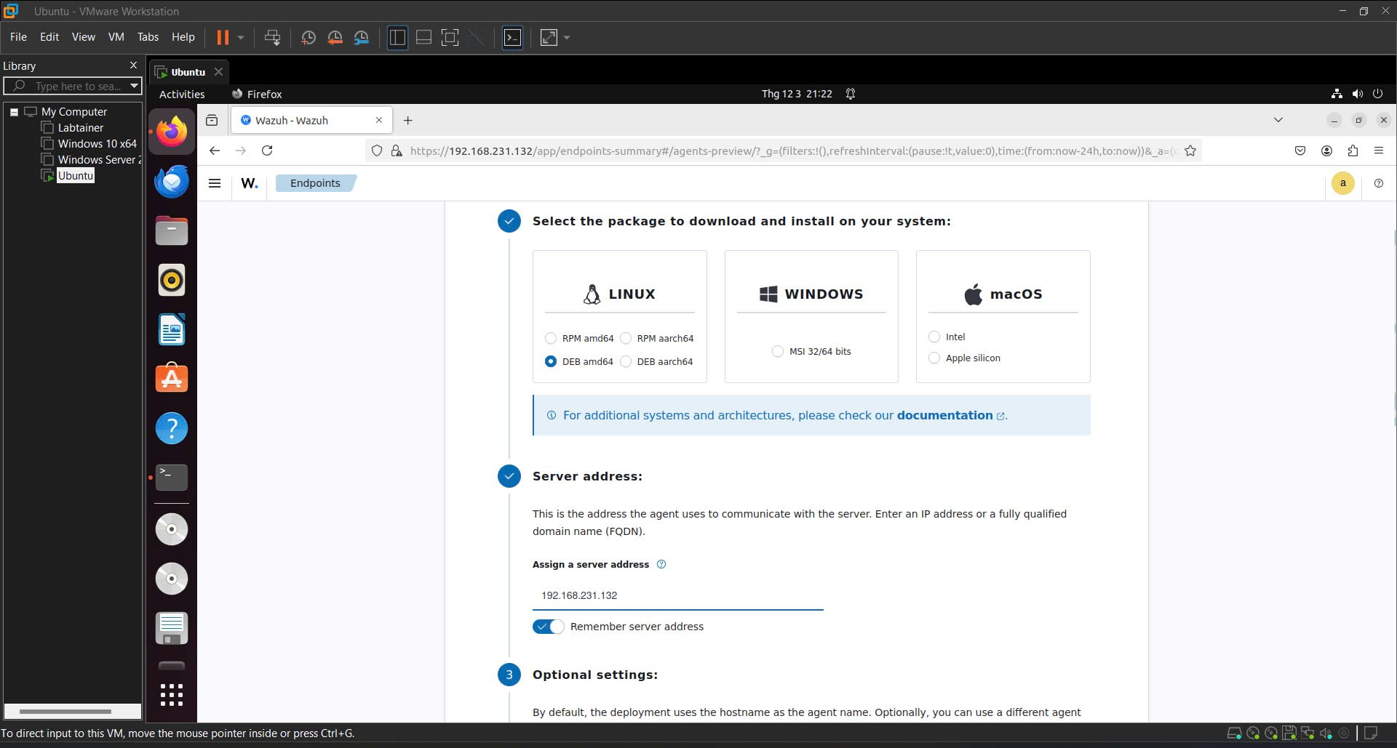
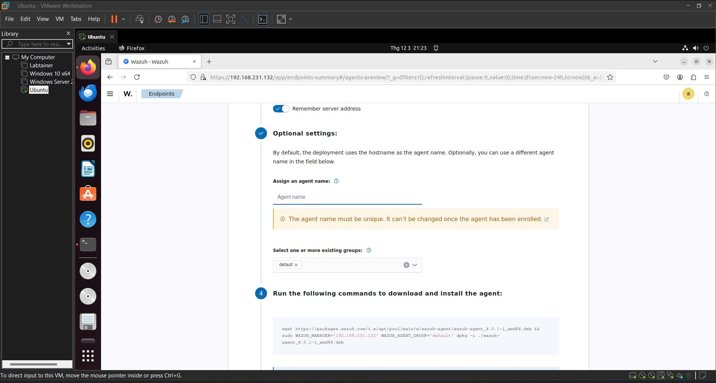
Bước 3: Chạy các lệnh trên terminal của client
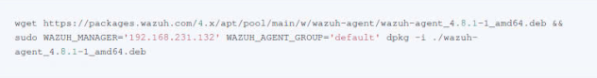
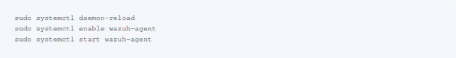
Bước 4: Truy cập file ossec.conf
Bước 5: Thêm 4 dòng sau vào file ossec.conf và lưu file
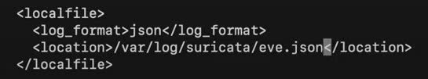
Bước 6:Chạy lệnh sau trên terminal
Bước 7:Truy cập vào file suricata.yaml để sửa
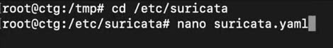
Bước 8:Sửa các mục “default-rule-path” và “rule-files” như trong ảnh
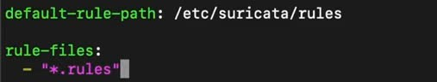
Bước 9: Khởi động lại Suricata và Wazuh - agent để hoàn tất

Phân tích các kết quả

Phân tích log của Wazuh và Suricata
- Thông số sự kiện trong THREAT HUNTING
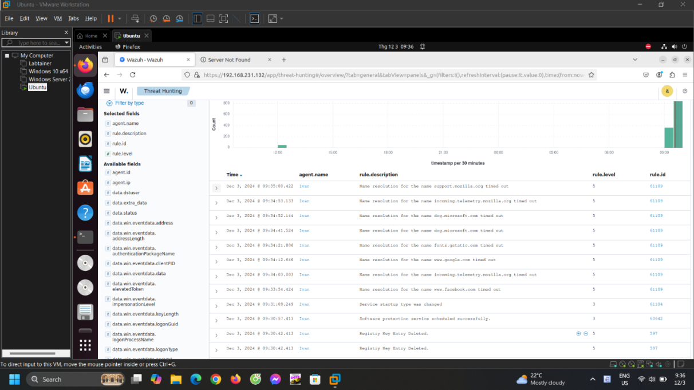
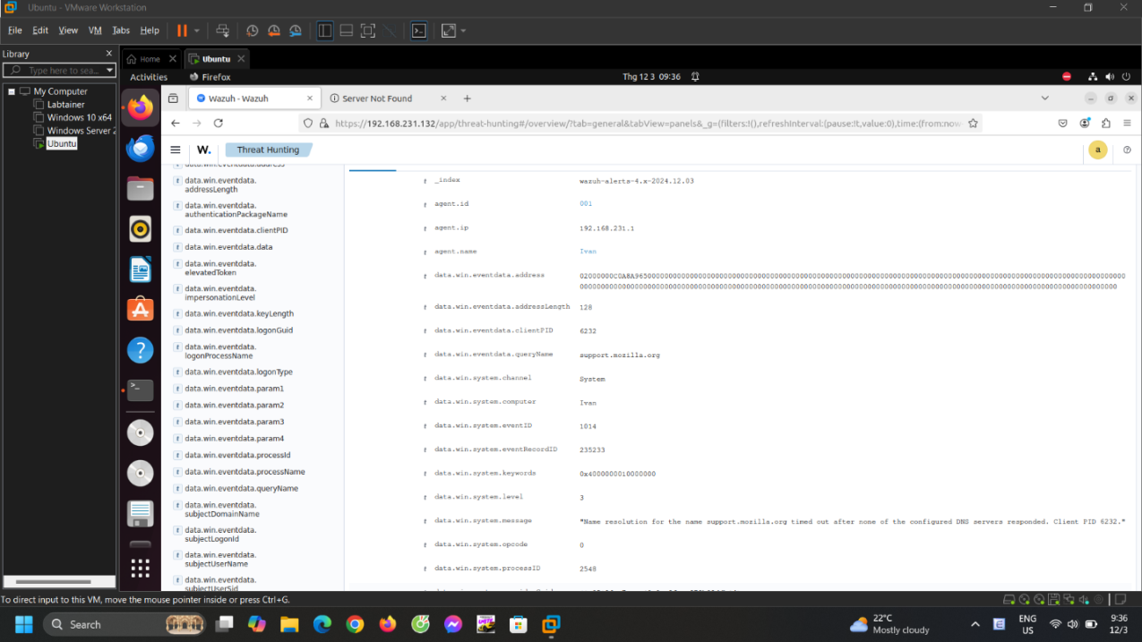
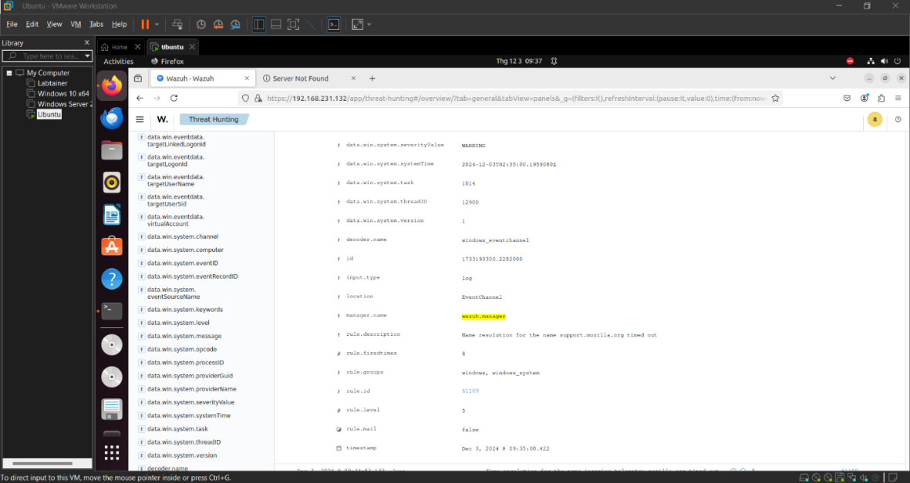
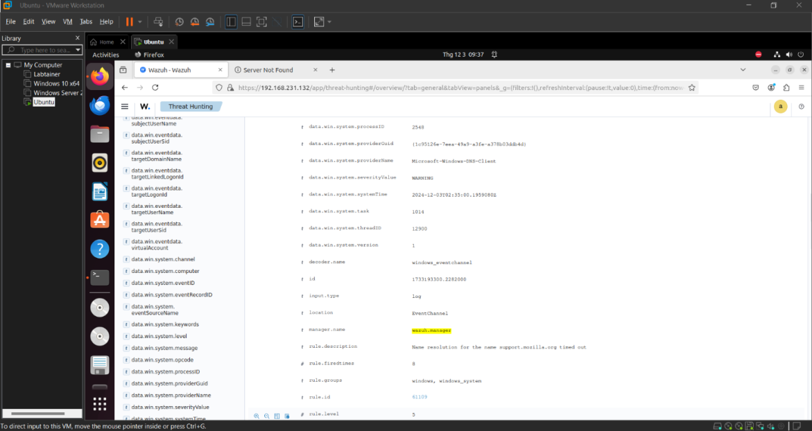

_index : Chỉ số sự kiện
Agent.id: ID máy người dùng đầu cuối đã gửi sự kiện
Agent.ip: địa chỉ IP máy người dùng đầu cuối
Agent.name: Tên máy người dùng đầu cuối
data.win.eventdata.address: Địa chỉ IP hoặc tên máy chủ liên quan đến sự kiện(ở định dạng thập lục phân)
data.win.eventdata.addressLength: Độ dài trường địa chỉ
data.win.eventdata.clientPID: ID tiến trình của ứng dụng trên máy khách đã kích hoạt sự kiện
data.win.eventdata.queryName: Tên truy vấn DNS
data.win.system.channel: Kênh sự kiện mà sự kiện bắt nguồn
data.win.system.computer: Tên máy tính mà sự kiện diễn ra
data.win.system.eventID: ID sự kiện được chỉ định bởi hệ thống nguồn
data.win.system.eventRecordID: Mã định danh duy nhất cho sự kiện trong hệ thống nguồn
data.win.system.keywords: Từ khóa liên quan đến sự kiện (thường liên quan đến quyền)
data.win.system.level: Mức sự kiện
data.win.system.message: Thông điệp bao gồm chi tiết sự kiện
data.win.system.opcode: Mã hoạt động liên quan đến sự kiện (thường là 0)
data.win.system.processID: Mã tiến trình của tiến trình tạo ra sự kiện
data.win.system.providerGuid: Mã nhóm của máy phát ra sự kiện
data.win.system.providerName: Tên của máy phát ra sự kiện
data.win.system.severityValue: Mức độ nghiêm trọng của sự kiện
data.win.system.systemTime: Dấu thời gian của sự kiện theo UTC
data.win.system.task: Mã tác vụ liên quan đến sự kiện
data.win.system.threadID: Mã luồng của luồng tạo ra sự kiện
data.win.system.version: Phiên bản của máy cung cấp sự kiện
decoder.name: Tên bộ giải mã được sử dụng để phân tích sự kiện
id: Mã định danh duy nhất cho sự kiện trong Wazuh
input.type: Loại đầu vào
location: Nơi sự kiện bắt nguồn từ
manager.name: Tên máy quản lý Wazuh
rule.description: Mô tả quy tắc được dùng trong sự kiện này
rule.firedtimes: Số lần quy tắc được kích hoạt
rule.groups: Các nhóm liên quan đến quy tắc
rule.id: Mã quy tắc
rule.level: Mức quy tắc
rule.mail: Chỉ ra liệu thông báo qua email có được gửi cho quy tắc này hay không
timestamp: Dấu thời gian của sự kiện theo giờ địa phương của máy quản lý
Thông số sự kiện
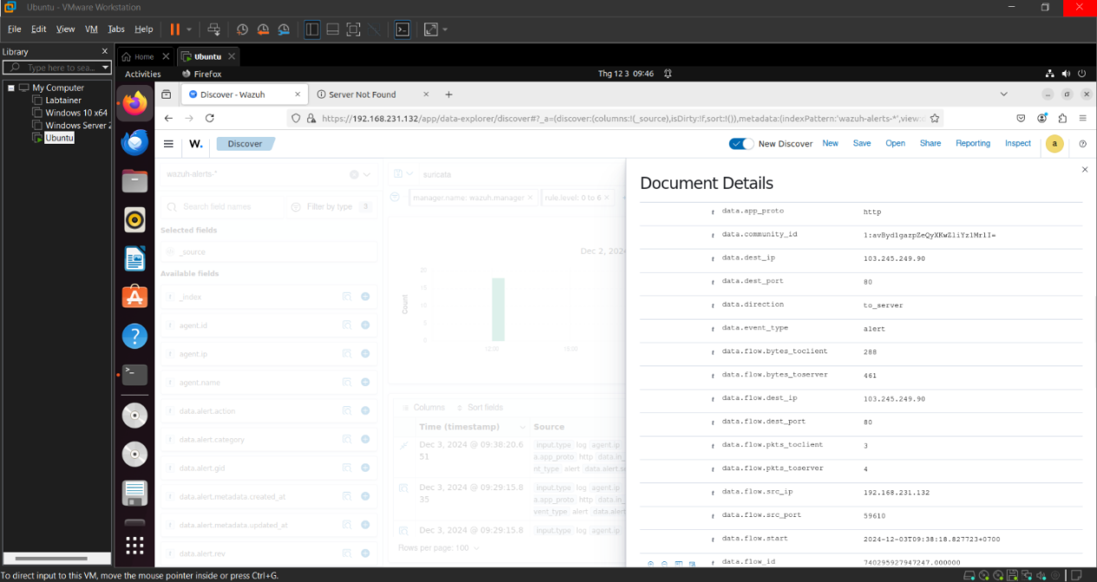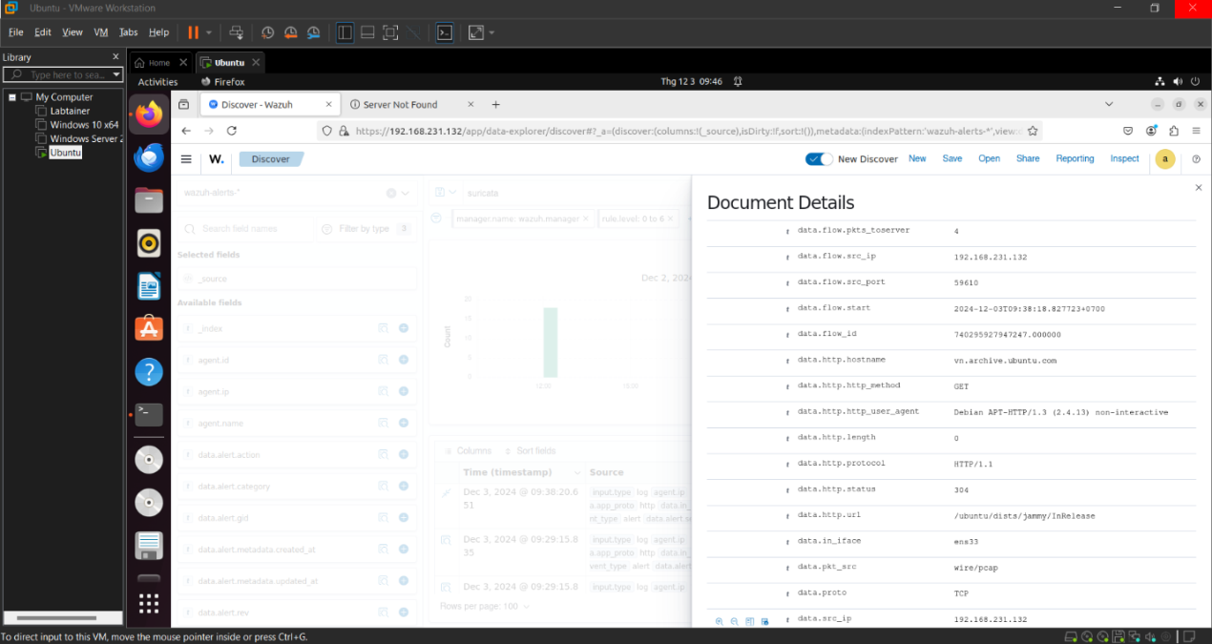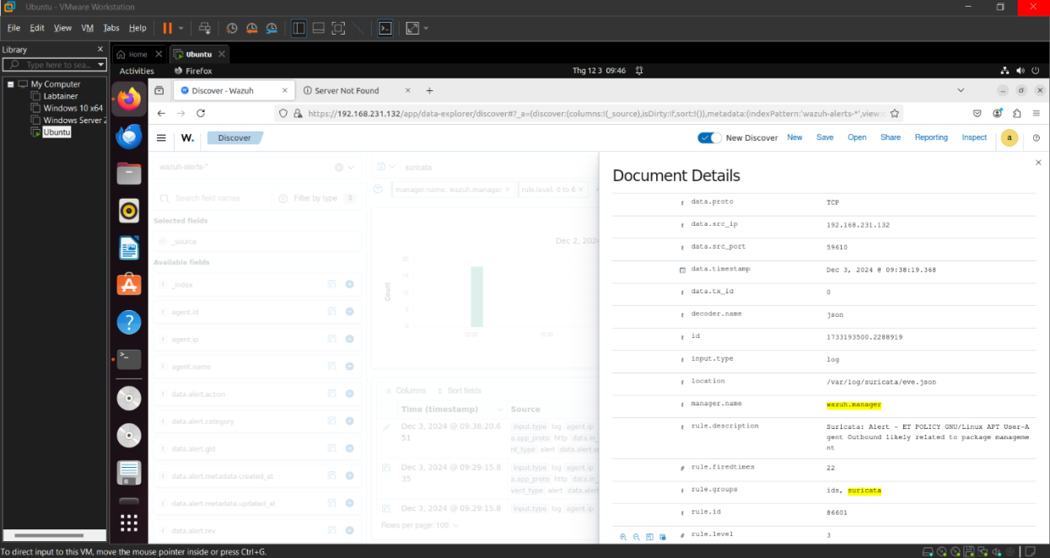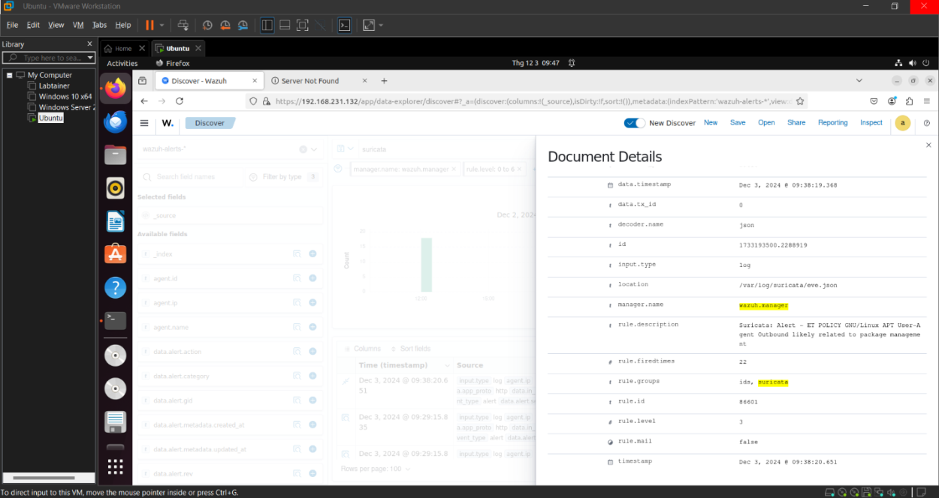
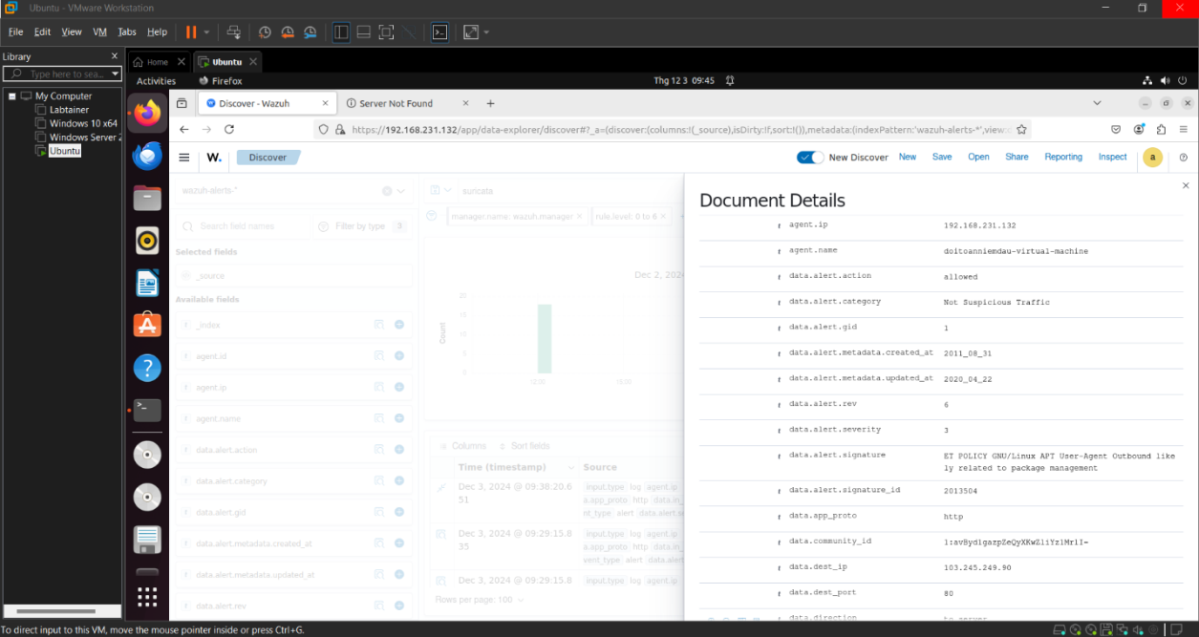

_index : Chỉ số sự kiện
Agent.id: ID máy người dùng đầu cuối đã gửi sự kiện
Agent.ip: địa chỉ IP máy người dùng đầu cuối
Agent.name: Tên máy người dùng đầu cuối
data.alert.action: Hành động cho hoạt động đáng ngờ
data.alert.category: Loại cảnh báo
data.alert.gid: Mã nhóm cảnh báo
data.alert.metadata.created_at: Ngày quy tắc kích hoạt cảnh báo này được tạo
data.alert.metadata.updated_at: Ngày quy tắc kích hoạt cảnh báo này được cập nhật lần cuối
data.alert.rev: Số bản sửa đổi của quy tắc
data.alert.severity: Mức độ nghiêm trọng của cảnh báo
data.alert.signature: Chữ ký của cảnh báo
data.alert.signature_id: Mã của chữ ký của cảnh báo
data.app_proto: Giao thức truyền thông sử dụng
data.community_id: Mã công đồng quy tắc
data.dest_ip: Địa chỉ IP của máy đích
data.dest_port: Cổng đích
data.direction: Đường đi của dữ diệu
data.event_type: Loại sự kiện
data.flow.bytes_toclient: Số byte được gửi từ máy chủ đến máy khách.
data.flow.bytes_toserver: Số byte được gửi từ máy khách đến máy chủ.
data.flow.dest_ip: Địa chỉ IP đích của máy chủ mà máy khách đang kết nối đến
data.flow.dest_port: Cổng đích của máy chủ mà máy khách đang kết nối đến
data.flow.pkts_toclient: Số lượng gói tin được gửi từ máy chủ đến máy khách.
data.flow.pkts_toserver: Số lượng gói tin được gửi từ máy khách đến máy chủ.
data.flow.src_ip: Địa chỉ IP nguồn liên quan đến giao tiếp.
data.flow.src_port: Cổng nguồn được sử dụng trong giao tiếp.
data.flow.start: Dấu thời gian khi luồng mạng bắt đầu
data.flow_id: Mã định danh duy nhất cho luồng mạng cụ thể này
data.http.hostname: Tên máy chủ của máy chủ được liên hệ
data.http.http_method: Phương thức HTTP được sử dụng trong yêu cầu
data.http.http_user_agent: Chuỗi tác nhân người dùng được gửi trong HTTP
data.http.length: Độ dài của nội dung của yêu cầu http
data.http.protocol: Phiên bản của giao thức HTTP được sử dụng
data.http.url: URL của tài nguyên được yêu cầu.
data.in_iface: Giao diện mạng mà gói tin được nhận
data.pkt_src: Nguồn gốc gói tin
data.proto: Giao thức mạng được sử dụng
data.src_ip: Địa chỉ IP của máy khách đã gửi yêu cầu HTTP
data.src_port: Số cổng nguồn của máy khách để gửi yêu cầu HTTP
data.timestamp: Thời điểm mà Wazuh nhận được gói tin.
data.tx_id: ID giao dịch của yêu cầu HTTP.
decoder.name: Tên bộ giải mã được sử dụng để phân tích sự kiện
id: Mã định danh duy nhất cho sự kiện trong Wazuh
input.type: Loại đầu vào
location: Địa chỉ file ghi nhật ký
manager.name: Tên máy quản lý Wazuh
rule.description: Mô tả quy tắc được dùng trong sự kiện này
rule.firedtimes: Số lần quy tắc được kích hoạt
rule.groups: Các nhóm liên quan đến quy tắc
rule.id: Mã quy tắc
rule.level: Mức quy tắc
rule.mail: Chỉ ra liệu thông báo qua email có được gửi cho quy tắc này hay không
timestamp: Dấu thời gian của sự kiện theo giờ địa phương của máy quản lý.
Log ghi lại thời gian bị tấn công Dos:
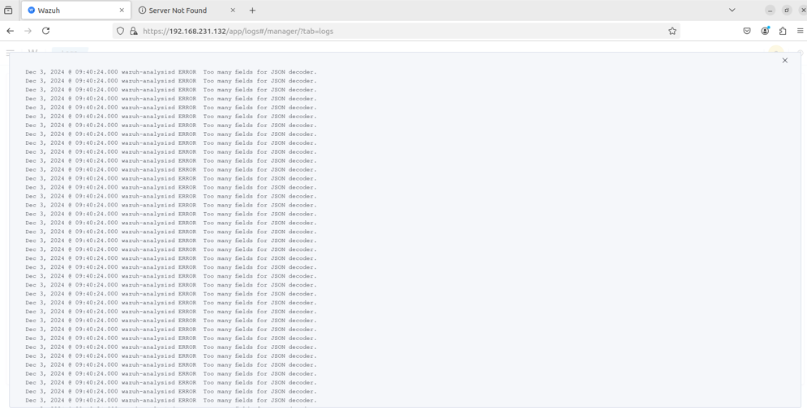

Tài liệu tham khảo

